

Фольклорный праздник
"Сорока - белобока"

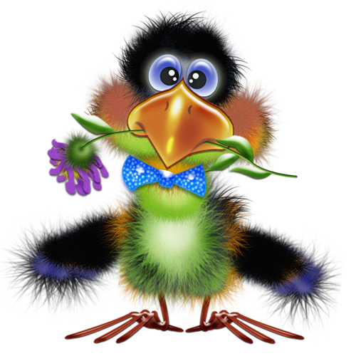

Весенний фольклорный праздник
«Сорока - белобока».
(для детей с 1г.6м. до 2 лет)

Ведущие роли:
Ведущий: Аккужина А.А.
Сорока: Аккужина А.А.
Сорочата: дети группы №5

Ход развлечения:
Дети заходят в зал под русскую народную мелодию «Вдоль по улице…», садятся на стульчики.
Сорока:

Я ребяток своих милых
Всех на стулья усадила,
На ребяток погляжу,
Про хороших расскажу.
Посмотрите, у (Ириши)
Ясные глазки.
(подходит к названным детям
и гладит их по голове).
Посмотрите, наш (Никита)
Добрый и ласковый.
А какой наш (Дима)
Сильный и ловкий.
А у нашей (Верочки)
Умная головка.
А другие, а другие
Мои детки дорогие замечательно поют
Эту песенку мою Ля-ля-ля.

Исполняется песенка: «Кап-кап-кап».
Сорока:
Слушайте ребятки, расскажу вам сказку.
Про сороку – белобоку, что жила в лесу далёко.
С малыми ребятами, ребятами сорочатами.
Исполняется русская народная потешка: «Сорока - белобока».
Поможем, ребята, сороке – белобоке кашу варить?
Исполняется песня: «Варись, варись кашка»
Ведущий: - На порог скакала, детей созывала.
Сорока:
Где мои ребята, ребята сорочата?
(Обращает внимание на ребят в масках сорочат)

Ведущий: - А каждый сорочонок был делом занят.
(1 сорочонок – выходит и стирает платочек)
Сорока:
Доченька – сороченька маме помогала,
Доченька – сороченька платочки постирала.
Высохнут платочки пустятся в пляс дочки.
- Вот сколько платочков настирала и нагладила маленькая сорока.
Мы с ними сейчас потанцуем.
Исполняется танец с платочками.
Ведущий:
-Услышала маленькая сорока, что мама кушать зовет, села на лошадку и поехала скорей домой.
Ребенок сороченок:
Ты беги скорей лошадка, шевели ногами.
По дороге ровной, гладкой я поеду к маме.
Исполняется упражнение «Еду на лошадке»(дети двигаются прямым галопом и цокают под веселую музыку)
Сорока:
А другой сынок хороший в дома в комнате прибрал.
Он расставил все игрушки, маме ласково сказал.
(сорочонок расставляет игрушки по местам)
Ребенок сороченок:
Мама так тебя люблю, что не знаю прямо.
Я большому кораблю дам названье «Мама».
Исполняется песня «Маме песенку спою»
Ведущий:
Третий сороченок вытирал пыль.
Как раз сейчас он протирает мамин портрет.(выходит третий сороченок)
Ребенок сороченок:
Я протру стекло и раму, потому что в раме - мама.
Дочиста протру я раму, очень уж люблю я маму!
Ведущий:
Когда в комнате стало чисто, сорочата стали играть на погремушке.
Мы тоже так умеем.
Исполняется оркестр «Пчелочка златая….»
Сорока:
Только пятый сорочонок , ох ленивый был ребенок!
Маме он не помогал, лишь с игрушками играл.
(сороченок сидит, играет игрушками)
Исполняется пальчиковая игра «Сорока - белобока»
- Сорока белобока кашу варила ,деток кормила.
Этому дала…….
( на последнее строчке : А этому - не дала! Сорока грозит пальчиком сороченку)
- Ты воды не носил.
Дров не рубил.
Кашу не варил….
Ведущий:
Что же делать? Как тут быть?
Стала малыша учить.
И полы помыть и платочки стирать,
И цветы поливать, мамочке помогать.

Сорока: - Все научился делать сорочонок.

Ребенок сороченок:
Маму я свою люблю, ей цветочек подарю.
Мой цветочек не простой – самый ей он дорогой.
(дарит маме – сороке цветочек и обнимает её).
Ведущий:
А веселые ребята, озорные сорочата!
Мы танец всех позвали и «Калинку» заплясали.
Исполняется танец «Калинка»
Сорока:
Сорока – белобока
Кашу варила
Деток кормила.
Детки на двор
Каша на стол.
Этому дала на блюдечке,
Этому на тарелочке,
Этому на ложечке,
Этому в поварёшечке,
Этому поскребушки….

Сорока выносит угощение всем детям – оладушки и приговаривает:
Ладушки, ладушки
Пекла мама оладушки,
Маслом поливала
Деткам давала!

